夏ゼミ合宿2009のご案内

今年も下記の日程で夏ゼミを開催します！！

日： 8月27日（木）～28日（金）
場所： グリーンパーク思い出の森
http://www.gp-kutsuki.com/index.html
〒520-1415 滋賀県高島市朽木柏341-3 （下図参照）
会費： 宿泊費 8,500円 （1人）
6,000円 （3人）
33,000円/バンガロー泊の人数
朝食代 700円（バンガローの人は無し）
BBQ代 2,000円程度
（買出し後に参加人数で割ります。）
体育館代 200円程度
（参加人数で割ります。）
その他，昼食代などは持参してください

スケジュール

26日（水）
15:00 買出し＆準備（暇な学生は手伝ってね！！）

27日（木）
9:30 研究室集合
10:00 出発
12:00 到着＆昼食
13:00 スポーツ（体育館）

15:30 チェックイン
15:30 BBQ
17:30 ゼミ
21:00 終了

28日（金）
8:00～9:00 朝食
10:00 チェックアウト
現地解散

今回は，BBQが終わった後に，お酒を片手にゼミを行ないます。いつもとは違った場所や雰囲気でゼミをすることにより，気分転換になるとともに，新たなアイディアや活発な意見が出ることを期待しております。
何かご質問などございましたら，幹事（椎木）までご連絡下さい。

夏ゼミ幹事
D1 椎木友朗
tshiigi@kais.kyoto-u.ac.jp

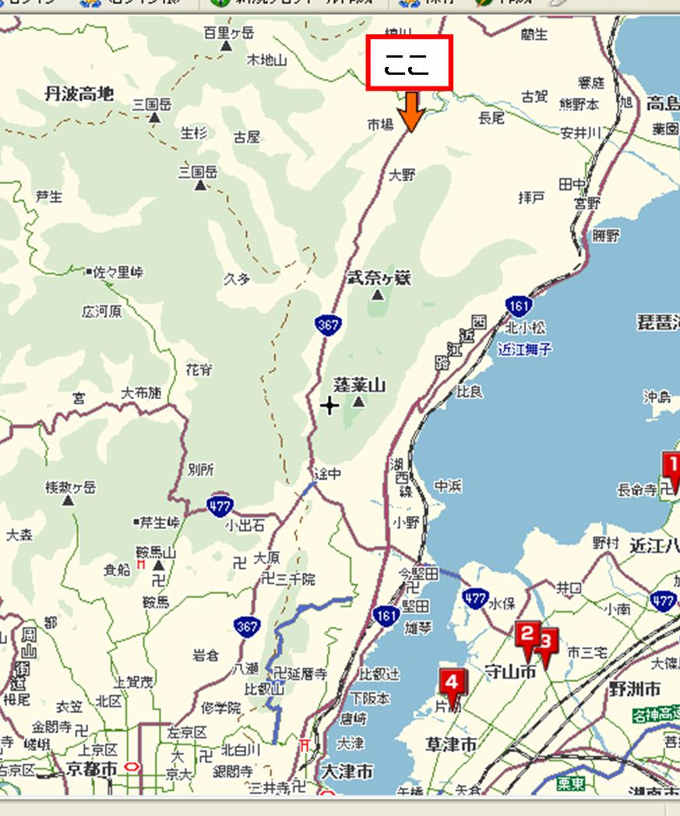
ゼミのタイムテーブル(案)
4回生：発表5分，質疑応答10分
院生以上：発表10分，質疑応答10分

第1部 （学部生の部）

17:30-17:45 鈴木哲仁：『』
17:45-18:00 酒井宏樹：『』
18:00-18:15 山川倫誉：『』
18:15-18:30 渡辺優一：『』

休憩（10分）

第2部 （院生の部）

18:40-19:00 西村：『』
19:00-19:20 真野：『』
19:20-19:40 吉田：『』

休憩（10分）

第3部 （その他いろいろ）

19:50-20:10 椎木：『』
20:10-20:30 Muhammad Ali Ashraf ：『』
20:30-20:50 Nguyen Quoc Tuan：『』

